Τεύχος 03 Φεβρουάριος 2013
Διμηνιαία Περιοδική Έκδοση
Newsletter

Περιεχόμενα

Πρόγραμμα εξειδίκευσης αιρετών στελεχών και εργαζομένων του αναπηρικού κινήματος στο σχεδιασμό πολιτικής για θέματα αναπηρίας
Εκπαίδευση ατόμων με αναπηρία και Συνεκπαίδευση
Συνέντευξη εκπαιδευτή Σπύρου Σούλη
Εμπειρίες εκπαιδευομένων

Το παρόν συγχρηματοδοτήθηκε από την Ευρωπαϊκή Ένωση (Ευρωπαϊκό Κοινωνικό Ταμείο) και εθνικούς πόρους στο πλαίσιο της πράξης «ΠΡΟΓΡΑΜΜΑΤΑ ΔΙΑ ΒΙΟΥ ΕΚΠΑΙΔΕΥΣΗΣ ΓΙΑ ΤΗΝ ΑΝΑΠΗΡΙΑ – Α.Π. 7, Α.Π.8, Α.Π.9» του Επιχειρησιακού Προγράμματος «Εκπαίδευση και Διά Βίου Μάθηση».

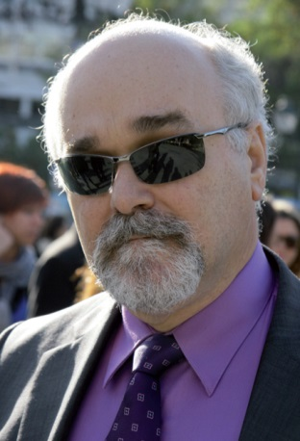
Editorial
Ιωάννης Βαρδακαστάνης
Πρόεδρος Ε.ΣΑ.μεΑ.

Έχει γίνει πλέον αποδεκτό ότι για την προώθηση της ισότητας στην εκπαίδευση δεν αρκεί μόνο η διασφάλιση της πρόσβασης / συμμετοχής στο εκπαιδευτικό σύστημα. Επιπλέον απαιτείται να υπάρχουν και οι προϋποθέσεις ώστε να υπάρξει και ένας ουσιαστικός βαθμός επιτυχίας όλων όσων συμμετέχουν στο εκπαιδευτικό σύστημα. Οι δύο αυτές απόψεις είναι έκφραση διαφορετικών αντιλήψεων για τα αίτια των ανισοτήτων, που ασφαλώς επηρεάζουν και την προσέγγιση για την ευθύνη που έχει η κοινωνία στην προώθηση της ισότητας στην εκπαίδευση.
Εάν υιοθετηθεί η πρώτη άποψη, δηλαδή απλώς η ονομαζόμενη «ισότητα των ευκαιριών», τότε οι υποχρεώσεις της πολιτείας εξαντλούνται στη διασφάλιση ευκαιριών για πρόσβαση και συμμετοχή στο εκπαιδευτικό σύστημα. Από αυτό το σημείο και μετά, το αν δηλαδή οι άνθρωποι επιλέγουν να αξιοποιήσουν την παροχή αυτής της ευκαιρίας, και το αν τελικώς το πετυχαίνουν, δεν θα πρέπει να περιλαμβάνεται στις προτεραιότητες της κρατικής πολιτικής.
Η δεύτερη άποψη επικεντρώνει περισσότερο στην ισότητα όσον αφορά τα αποτελέσματα της εκπαίδευσης, όπως η αποφοίτηση και η πρόσβαση στην απασχόληση. Από αυτήν την άποψη, η διασφάλιση ίσων ευκαιριών στη συμμετοχή δεν κρίνεται επαρκής, διότι διαφορετικοί άνθρωποι χρειάζονται διαφορετικά είδη ευκαιριών και μερικοί άνθρωποι χρειάζονται περισσότερη υποστήριξη προκειμένου να είναι το ίδιο επιτυχείς. Συνεπώς, σύμφωνα με αυτή την προσέγγιση το ενδιαφέρον θα πρέπει να περιλαμβάνει και τη μέριμνα για τα αποτελέσματα της εκπαιδευτικής διαδικασίας, ανεξαρτήτως των τυπικών ευκαιριών που παρέχονται.
Προς αυτήν την κατεύθυνση, το αναπηρικό κίνημα λειτουργεί ως μοχλός πίεσης για την πλήρη συμμετοχή των ατόμων με αναπηρία στην εκπαίδευση. Η Ε.Σ.Α.μεΑ., αξιοποιώντας το Επιχειρησιακό Πρόγραμμα «Εκπαίδευση και Δια Βίου Μάθηση», υλοποιεί πρόγραμμα εκπαίδευσης των στελεχών της ώστε να λειτουργήσουν ως ακτιβιστές και συνήγοροι των δικαιωμάτων των ατόμων με αναπηρία.

Καλή Ανάγνωση.

Το παρόν συγχρηματοδοτήθηκε από την Ευρωπαϊκή Ένωση (Ευρωπαϊκό Κοινωνικό Ταμείο) και εθνικούς πόρους στο πλαίσιο της πράξης «ΠΡΟΓΡΑΜΜΑΤΑ ΔΙΑ ΒΙΟΥ ΕΚΠΑΙΔΕΥΣΗΣ ΓΙΑ ΤΗΝ ΑΝΑΠΗΡΙΑ – Α.Π. 7, Α.Π.8, Α.Π.9» του Επιχειρησιακού Προγράμματος «Εκπαίδευση και Διά Βίου Μάθηση».

Συντελεστές
Επιμέλεια - Επεξεργασία:
Ανθή Χατζηπέτρου
Αρχισυνταξία:
Τάνια Κατσάνη
Έκδοση:
Εθνική Συνομοσπονδία Ατόμων με Αναπηρία
Κεντρικά Γραφεία:
Ελ. Βενιζέλου 236, Τ.Κ. 163 41, Ηλιούπολη
Τ: (+30) 210 9949837
e-mail: esaea@otenet.gr
http://www.esaea.gr
Σχεδιασμός - Παραγωγή:
Team Work Communication LTD
Λ. Συγγρού 229, Τ.Κ. 171 21, Ν. Σμύρνη
Τ: (+30) 210 3303556-7
e-mail: info@twc.gr
http://www.twc.gr

Πρόγραμμα εξειδίκευσης αιρετών στελεχών και εργαζομένων του αναπηρικού κινήματος στο σχεδιασμό πολιτικής για θέματα αναπηρίας

Στο πλαίσιο της παρούσας προγραμματικής περιόδου «ΕΣΠΑ 2007-2013» και του Ε.Π. «ΕΚΠΑΙΔΕΥΣΗ ΚΑΙ ΔΙΑ ΒΙΟΥ ΜΑΘΗΣΗ», η Ε.Σ.Α.μεΑ. υλοποιεί Έργο με τίτλο: «ΠΡΟΓΡΑΜΜΑΤΑ ΔΙΑ ΒΙΟΥ ΕΚΠΑΙΔΕΥΣΗΣ ΓΙΑ ΤΗΝ ΑΝΑΠΗΡΙΑ - ΑΠ 7,8,9». Στο πλαίσιο του έργου αυτού, από τον Νοέμβριο του 2012 υλοποιείται η εκπαιδευτικό δράση «Πρόγραμμα εξειδίκευσης αιρετών στελεχών και εργαζομένων του αναπηρικού κινήματος στον σχεδιασμό πολιτικής για θέματα αναπηρίας» (Υποέργο 1 Δράση 2) συνολικής διάρκειας 50 ωρών. Θα λειτουργήσουν συνολικά 30 τμήματα (5 τμήματα ανά θεματική ενότητα) σε διάφορες πόλεις της χώρας.

Οι έξι θεματικές ενότητες της εξειδίκευσης είναι:
- Προσβασιμότητα
- Ηλεκτρονική προσβασιμότητα
- Απασχόληση
- Εκπαίδευση
- Υγεία – Πρόνοια
- Τοπικά σχέδια δράσης για την αναπηρία
Το παρόν newsletter εστιάζει στην εκπαίδευση, που είναι μία από τις έξι θεματικές ενότητες στην οποία θα εκπαιδευτούν τα στελέχη και οι εργαζόμενοι του αναπηρικού κινήματος.

Εκπαίδευση ατόμων με αναπηρία και Συνεκπαίδευση

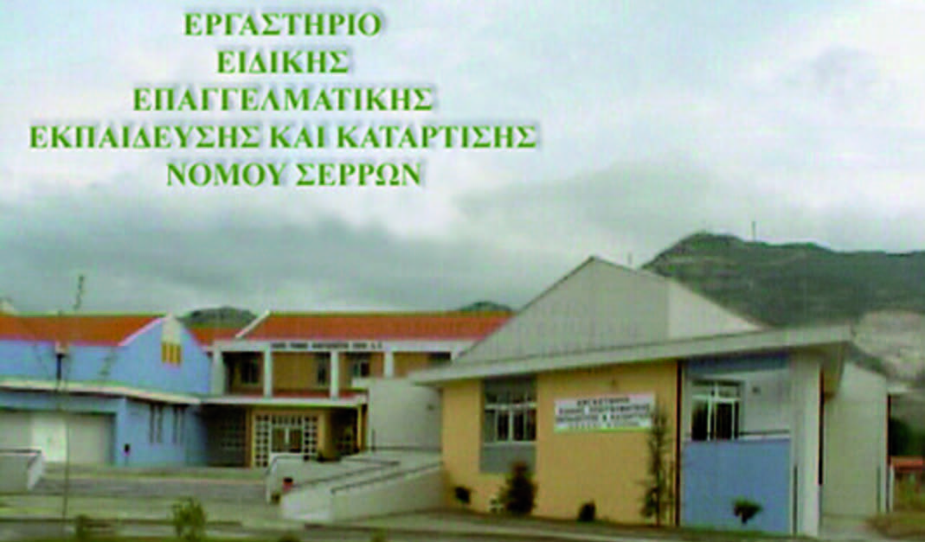
Το άτομο δίχως αναπηρία, όπως και το άτομο με αναπηρία, για να αναγνωρίσει ότι διαθέτει ίση αξία με τον άλλον και ότι απαιτείται η συμπληρωματικότητα της ταυτότητάς του με τη διαφορετική ταυτότητα του διπλανού -προκειμένου να επιτύχει την προσωπική ανέλιξη στο πλαίσιο ενός κοινωνικού συνόλου- απαιτείται να δεχτεί την κατάλληλη εκπαίδευση. Ποια είναι ωστόσο η κατάλληλη εκπαίδευση για τα άτομα με αναπηρία και κατά πόσο παρέχεται αυτή στο σημερινό σχολείο; Λαμβάνει το σχολείο μέσα από τις πρακτικές του μέριμνα για την παροχή αποτελεσματικών διδακτικών και μορφωτικών εμπειριών προς όλους τους μαθητές, ώστε να ανταποκρίνεται αποτελεσματικά στις εκπαιδευτικές ανάγκες τους; Πρόκειται για ένα σχολείο μέσα στο οποίο τα παιδιά όλων των ικανοτήτων μεγαλώνουν μαζί ως ενεργά μέλη της κοινωνίας ή μήπως τελικά δεν εξασφαλίζονται σε όλους τους μαθητές οι ίδιες ευκαιρίες για την από κοινού μάθηση και ενεργό συμμετοχή σε κάθε διάσταση της σχολικής ζωής;
Η εκπαιδευτική αντιμετώπιση των ατόμων με αναπηρία αποτελεί σήμερα ένα από τα σημαντικότερα και περισσότερο αμφιλεγόμενα θέματα της παιδαγωγικής επιστήμης (Lupart, 2002). Πέρα ωστόσο από τις όποιες αντιφάσεις, αποτελεί κοινό τόπο η άποψη ότι η εκπαίδευση των ατόμων με αναπηρία πρέπει να έχει τις βάσεις της στην αναγνώριση του δικαιώματος των μαθητών αυτών να εκπαιδεύονται σε ένα “όσο το δυνατό λιγότερο περιοριστικό περιβάλλον” (Fisher, 2007). Με άλλα λόγια, η εκπαίδευση των μαθητών με αναπηρία οφείλει να περιλαμβάνει ένα σύνολο πρακτικών και αντίστοιχων αντιλήψεων που να βασίζονται στην παραδοχή ότι όλα τα παιδιά έχουν το ίδιο δικαίωμα να ωφελούνται στο μέγιστο από τις παρεχόμενες εκπαιδευτικές εμπειρίες (Onaga & Martoccio, 2008). Συνακόλουθα, το σχολικό περιβάλλον πρέπει να είναι δομημένο έτσι ώστε να εκμηδενίζονται όλα τα εμπόδια που παρακωλύουν τη δυνατότητα ισότιμης συμμετοχής και πλήρους αξιοποίησης όλων των ικανοτήτων που διαθέτουν οι μαθητές σύμφωνα με τον ατομικό ρυθμό ανάπτυξής τους.

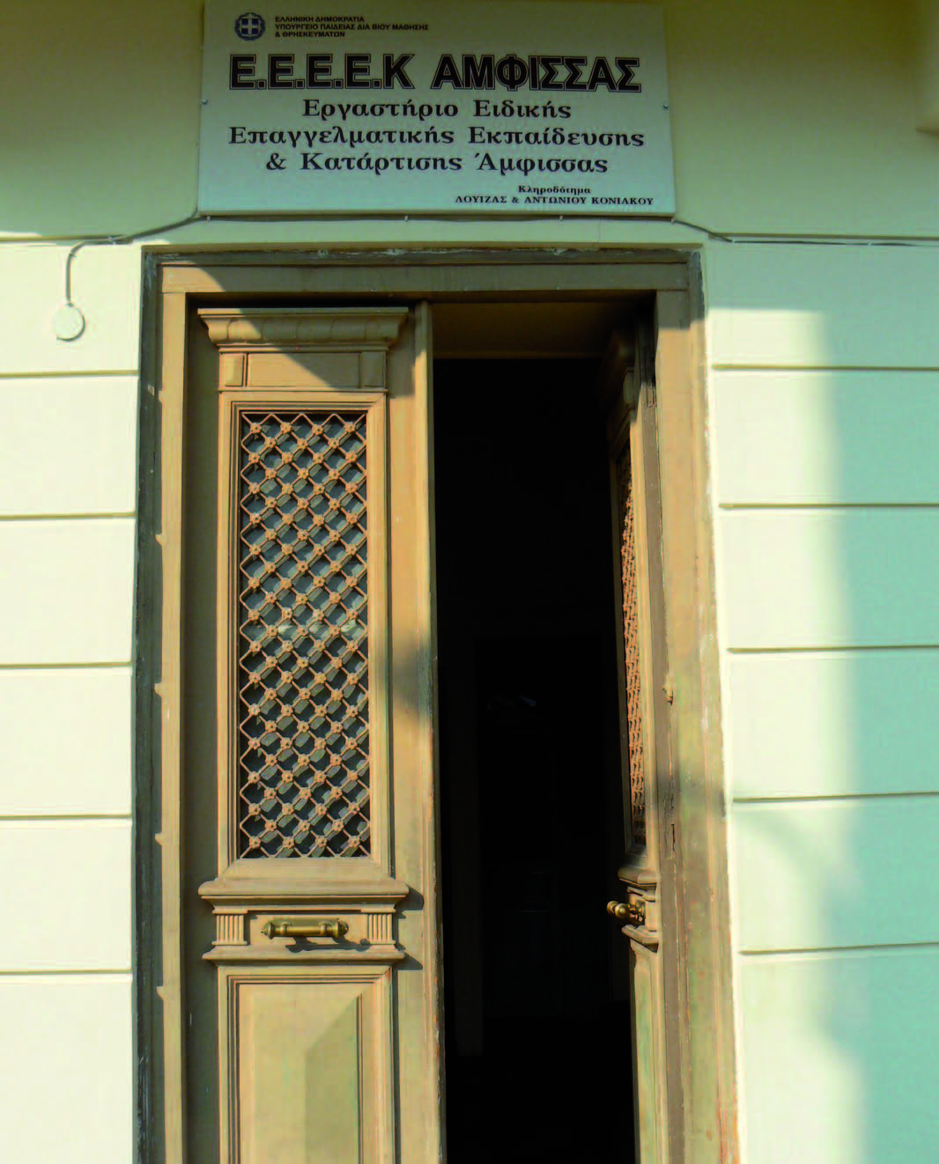

Η συνεκπαίδευση αναφέρεται στη μέριμνα για την παροχή κατάλληλων διδακτικών και μορφωτικών εμπειριών σε όλους τους μαθητές, ώστε το σχολείο να ανταποκρίνεται αποτελεσματικά στις εκπαιδευτικές ανάγκες τους, ανεξάρτητα από τα όποια ιδιαίτερα χαρακτηριστικά που φέρουν. Με άλλα λόγια, η συνεκπαίδευση επικεντρώνεται στην ανάπτυξη της ποιότητας της εκπαίδευσης που παρέχεται στο σχολείο, ώστε όλοι οι μαθητές να μπορούν να φοιτούν σε αυτό, προσανατολίζεται δηλαδή στην ποιοτική αναβάθμιση της εκπαίδευσης για όλους τους μαθητές χωρίς να τους κατηγοριοποιεί. Σε αυτήν την περίπτωση το κέντρο βάρους απομακρύνεται από την “ελαττωματολογία”, δηλαδή, από την κάθε κατηγορία των ειδικών εκπαιδευτικών αναγκών και εστιάζεται στο πώς θα αρθούν όλοι εκείνοι οι περιοριστικοί παράγοντες που δεν επιτρέπουν την ανάπτυξη της προσωπικότητάς τους. Στόχος της συνεκπαίδευσης είναι να δημιουργηθεί ένα Σχολείο για Όλους, το οποίο θα μπορεί να υποδέχεται κάθε μαθητή της συνοικίας, χωρίς να αποκλείει κανέναν με το πρόσχημα ότι αδυνατεί να ανταποκριθεί στις ανάγκες του.
Πηγή: Εκπαίδευση και Αναπηρία,
Σπυρίδων Γεώργιος Σούλης, αδημοσίευτο

Συνέντευξη εκπαιδευτή Σπύρου Σούλη

Επίκουρος Καθηγητής Ειδικής Αγωγής, Πανεπιστημίου Ιωαννίνων
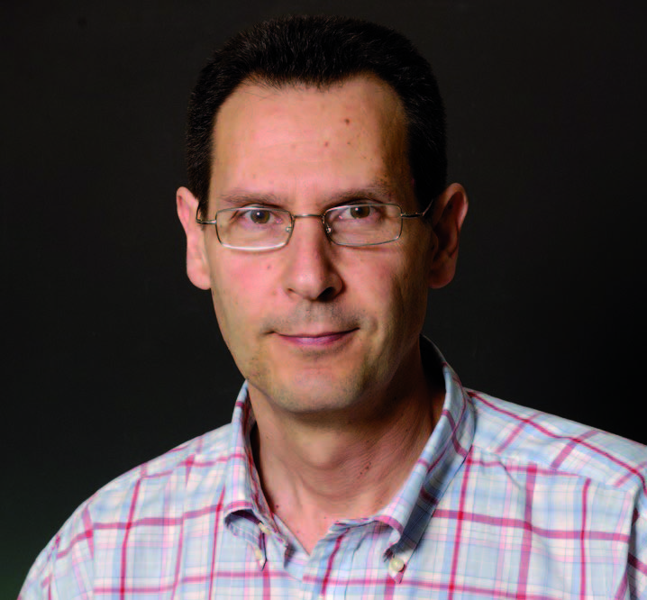
Σύντομο Βιογραφικό: Ο Σπύρος Σούλης σπούδασε στην Ελλάδα και στη Γερμανία, στο Πανεπιστήμιο της Κολωνίας - ως υπότροφος του Ιδρύματος Κρατικών Υποτροφιών - όπου έλαβε διδακτορικό τίτλο στον τομέα της Ειδικής Παιδαγωγικής. Το 1998 εκλέχτηκε Λέκτορας Ειδικής Παιδαγωγικής στο Παιδαγωγικό Τμήμα Δημοτικής Εκπαίδευσης του Πανεπιστημίου Ιωαννίνων, στο οποίο υπηρετεί μέχρι σήμερα ως Επίκουρος Καθηγητής. Έχει δημοσιεύσει άρθρα, έρευνες και μελέτες που αναφέρονται α) στην Παιδαγωγική και Διδακτική των ατόμων με αναπηρία β) στην Παιδαγωγική της ένταξης γ) στην εκπαίδευση των εκπαιδευτικών και δ) στην εκπαίδευση γονέων με παιδιά που παρουσιάζουν αναπηρία. Από τις μονογραφίες του ξεχωρίζουν α) Μαθαίνοντας βήμα με βήμα στο σχολείο και στο σπίτι, Αθήνα 2002, εκδ. Τυπωθήτω. β) Ένα Σχολείο για Όλους, Αθήνα 2008, εκδ. Gutenberg.

Μπορείτε να μας μιλήσετε για τις κομβικές διαφορές μεταξύ ιατρικού και κοινωνικού μοντέλου στην εκπαίδευση των παιδιών με αναπηρία;
Η βασική διαφορά ανάμεσα στο ιατρικό-βιολογικό και στο κοινωνικό - οικοσυστημικό μοντέλο αντίληψης της αναπηρίας είναι ότι το ιατρικό μοντέλο αντιλαμβάνεται την αναπηρία ως μία βιολογική κατάσταση, ενώ το κοινωνικό ως μία κοινωνική κατάσταση. Πιο συγκεκριμένα, σύμφωνα με το ιατρικό μοντέλο: τα αίτια της αναπηρίας είναι βιολογικά, η αναπηρία είναι ένα προσωπικό πρόβλημα, η αναπηρία σχετίζεται με την απώλεια, τη βλάβη ή την απόκλιση από τις «φυσιολογικές» λειτουργίες του ανθρώπου. Αντιθέτως, το κοινωνικό μοντέλο υποστηρίζει ότι: η αναπηρία προσδιορίζεται και διαμορφώνεται κοινωνικά, το περιβάλλον μπορεί να άρει ή να θέσει εμπόδια και αντιστοίχως να αυξήσει ή να περιορίσει τη λειτουργικότητα του ατόμου. Γενικότερα, στο ιατρικό μοντέλο επικρατεί η αντίληψη της προσωπικής τραγωδίας, όπου το άτομο καλείται για να διαχειρισθεί την αναπηρία να οδηγηθεί στην ατομική προσαρμογή, ενώ στο κοινωνικό μοντέλο κυριαρχεί η αντίληψη της κοινωνικής κατασκευής, όπου οι προσπάθειες για αντιμετώπιση αυτής της κατάστασης αποβλέπουν στην κοινωνική αλλαγή.
Αναφορικά με την εκπαίδευση των παιδιών με αναπηρία, η πρώτη διαφορά μεταξύ των δύο μοντέλων εντοπίζεται στη διαφορετική ορολογία, ενδεικτικό της διαφορετικής αντίληψης, που χρησιμοποιείται για την παρεχόμενη εκπαίδευση σε αυτά τα άτομα. Ο όρος «ειδική αγωγή» είναι επηρεασμένος από το ιατρικό μοντέλο, ενώ το κοινωνικό μοντέλο προτείνει τον όρο «ειδική εκπαίδευση». Βασική διαφορά των δύο μοντέλων είναι ότι η εκπαίδευση, κατά το ιατρικό μοντέλο, εστιάζει στα αίτια που προκαλούν την αναπηρία, ενώ με βάση το κοινωνικό μοντέλο, η εκπαίδευση πρέπει να στρέφει την προσοχή στο πώς θα αντιμετωπίσει τις εκπαιδευτικές ανάγκες που προκύπτουν από την αναπηρία. Ειδικότερα, σύμφωνα με το κοινωνικό μοντέλο -και αντίθετα με το ιατρικό μοντέλο-, η διαφορετικότητα του μαθητικού πληθυσμού δεν αξιολογείται αρνητικά, δεν αποτελεί πρόβλημα, αλλά αφορμή για βελτίωση ολόκληρης της σχολικής κοινότητας και το κοινωνικό σύνολο οφείλει μέσω δράσεων και πρακτικών, όπως είναι η συνεκπαίδευση, να άρει παρεμποδίσεις, περιορισμούς και παραβλέψεις. Για το ιατρικό μοντέλο, ο μόνος επιστημονικός κλάδος, που μπορεί να διαχειριστεί την αναπηρία είναι ο ιατρικός, ενώ σύμφωνα με το κοινωνικό μοντέλο, η εκπαίδευση είναι αυτή, που μέσα από κατάλληλες πρακτικές μπορεί να βοηθήσει όλους τους μαθητές να αναπτύξουν τις ικανότητες-δεξιότητές τους. Δηλαδή, η εκπαίδευση των παιδιών με αναπηρία βασίζεται στο πλαίσιο ανάπτυξης μιας κουλτούρας συνεκπαίδευσης και ενός Σχολείου για Όλους.
Με άλλα λόγια: το ιατρικό μοντέλο αποδίδει τις δυσκολίες που αντιμετωπίζουν τα άτομα με αναπηρία στους δικούς τους ατομικούς περιορισμούς. Γι’ αυτό, το ιατρικό μοντέλο, αποσκοπεί στην αλλαγή της προσωπικής κατάστασης του ατόμου. Το άτομο με αναπηρία οφείλει να προσαρμοστεί στην αναπηρία του και καθίσταται παθητικός δέκτης. Στη εκπαίδευση του ατόμου με αναπηρία, σημαντικό ρόλο διαδραματίζει η εκάστοτε νοητική, σωματική, αισθητηριακή, ψυχική ή συναισθηματική δυσκολία του ατόμου, ενώ η προσωπικότητα του ατόμου καθίσταται υποδεέστερη. Σκοπός αυτού του μοντέλου είναι η αποκατάσταση και μάλιστα αυτή παρέχεται μόνον από ιατρούς. Πρόκειται δηλαδή για μια προσέγγιση που εστιάζει στην «ελαττωματολογία», αγνοώντας την αλληλεπίδραση που υπάρχει ανάμεσα σε αυτά και το περιβάλλον τους. Αποτέλεσμα της αντίληψης αυτής, είναι η δημιουργία ενός ειδικού σχολείου, διαφορετικού από το γενικό σχολείο της γειτονιάς.
Αντιθέτως, σύμφωνα με το κοινωνικό μοντέλο τα άτομα με αναπηρία συνιστούν μια κοινωνικο-πολιτισμικά και εκπαιδευτικά περιθωριοποιημένη ομάδα τού κοινωνικού συνόλου, λόγω των πρακτικών, των ιδεολογιών και πολιτικών που αυτό επιβάλλει. Κατά συνέπεια, η αναπηρία αναγνωρίζεται ως περιορισμός που επιβάλλεται από την κοινωνία. Το κοινωνικό μοντέλο αποτέλεσε τη βάση για την ανάπτυξη της συνεκπαίδευσης που επικεντρώνεται στην αλλαγή τόσο των κοινωνικών όσο και των προσωπικών συνθηκών, προκειμένου να υποστηρίζεται ο μαθητής με αναπηρία, να μη παρεμποδίζεται η αυτονομία του, τα δικαιώματά του αλλά και η κοινωνική του συμμετοχή. Επικεντρώνεται στην ιδιότητα του μαθητή και όχι στο γεγονός της αναπηρίας. Προάγει ακόμη τη διεπιστημονική συνεργασία ανάμεσα σε εκπαιδευτικούς, εξειδικευμένους επιστήμονες και γονείς, ενώ το άτομο με αναπηρία αντιμετωπίζεται εκπαιδευτικά.

Γεγονότα- σταθμοί στην εξέλιξη της ειδικής αγωγής στην Ελλάδα
Η ιστορική πορεία της ειδικής αγωγής ξεκίνησε από την αντιμετώπιση των ατόμων με αναπηρία ως «ανίκανων» για μόρφωση και σταδιακά αναπτύχθηκε το δικαίωμά τους να εκπαιδεύονται. Η ειδική εκπαίδευση στην πρώτη φάση της -από το 1906 μέχρι το 1950- ασκείται κατά κανόνα από την ιδιωτική πρωτοβουλία και διακρίνεται από την ιδρυματική της μορφή. Γεγονότα- σταθμοί αυτής της περιόδου είναι η λειτουργία ιδρυμάτων για παιδιά με αισθητηριακές αναπηρίες και κινητικά προβλήματα και η θεσμοθέτηση της ειδικής εκπαίδευσης στην Ελλάδα το 1938 με την ίδρυση του Πρότυπου Ειδικού Σχολείου Αθηνών. Κατά τη δεύτερη περίοδο της ειδικής εκπαίδευσης -από τα μέσα της δεκαετίας του 1950 έως τη μεταπολίτευση-, παρατηρείται η μεταστροφή των φορέων (ιδιωτικών και κρατικών) προς τη ψυχική υγεία και τη νοητική αναπηρία. Για τα άτομα με νοητική αναπηρία το 1972, ιδρύθηκαν 18 δημόσια δημοτικά σχολεία και τον Ιούλιο του 1973 ιδρύθηκαν επιπλέον 20 σχολεία. Η τρίτη περίοδος της ειδικής εκπαίδευσης -από τη μεταπολίτευση έως σήμερα-, έχει να επιδείξει την ουσιαστική πλέον ενεργοποίηση του επίσημου κράτους, με στόχο τη σχολική - κοινωνική ένταξη των ατόμων με αναπηρία. Το 1975, λειτουργεί στην Αθήνα δημόσιο ειδικό σχολείο και το 1980 ειδικό Γυμνάσιο για παιδιά με κινητικά προβλήματα, ενώ το 1979, ιδρύθηκε το Κέντρο Εκπαιδεύσεως και Αποκαταστάσεως Τυφλών και το 1983, η Σχολή Ειδικής Επαγγελματικής Εκπαίδευσης για έφηβους με μέτρια νοητική υστέρηση. Όσον αφορά στη νομοθεσία, το 1974, κατοχυρώνεται το δικαίωμα του παιδιού με αναπηρία για δωρεάν παιδεία (Σύνταγμα 1974, άρθρο 16).
Η ιστορία του θεσμού της σχολικής ένταξης ξεκινάει με το νόμο 1143/31.3.1981, ο οποίος αποτελεί τον πρώτο αυτοτελή νόμο στην ιστορία της ελληνικής εκπαίδευσης για την ειδική αγωγή. Στη συνέχεια, με τις διατάξεις του Προεδρικού Διατάγματος 603/82 (ΦΕΚ 117/21.9.1982), καθορίζονται οι τύποι των μονάδων ειδικής αγωγής, στους οποίους περιλαμβάνονται οι ειδικές τάξεις ή τα τμήματα ειδικής αγωγής. Με το νόμο 1566/30.9.1985, επιχειρείται η ένταξη των ατόμων με αναπηρία στην παραγωγική διαδικασία. Με το νόμο 2817/14.3.2000, θεσμοθετήθηκαν τα τμήματα ένταξης και αντίστοιχα το 2000 καθιερώθηκε ο θεσμός των Κέντρων Διάγνωσης Αξιολόγησης και Υποστήριξης (ΚΔΑΥ), τα σημερινά ΚΕΔΔΥ, τα οποία έκτοτε ανέλαβαν την διάγνωση και υποστήριξη των ατόμων με αναπηρία. Ειδικότερα, ο Νόμος 2817/2000 προωθεί τη δόμηση ενός Σχολείου για Όλους, καθώς νομιμοποιούνται οι διαδικασίες που επιτρέπουν στους μαθητές με αναπηρία να διδάσκονται από κοινού με τους δίχως αναπηρία συμμαθητές τους. Με υπουργική απόφαση το 2002, ο ειδικός Παιδαγωγός μπορεί να υποστηρίζει το μαθητή με αναπηρία στο πλαίσιο της κοινής τάξης (1319/τ.Γ/10.10.2002). Τέλος, σημαντική ώθηση στον εκσυγχρονισμό της εκπαίδευσης των ατόμων με αναπηρία έδωσε ο Νόμος 3699/2.10.2008 «Ειδική Αγωγή και Εκπαίδευση ατόμων με αναπηρία η με ειδικές εκπαιδευτικές ανάγκες», όπου αναγνωρίζεται η υποχρεωτικότητα της εκπαίδευσης των ατόμων με αναπηρία σύμφωνα με το πρότυπο της γενικής εκπαίδευσης και των αρχών του «Σχεδιασμού Για Όλους» (Design for All). Επίσης, προβλέπεται η φοίτηση των μαθητών με ήπια αναπηρία σε τάξεις του σχολείου της γειτονιάς με κατάλληλη υποστήριξη από ειδικούς Παιδαγωγούς (Παράλληλη Στήριξη).

Πόσο επαρκές κρίνετε ότι είναι το νομοθετικό πλαίσιο για την εκπαίδευση των μαθητών με αναπηρία; Υπάρχουν μεγάλες διαφορές μεταξύ των κρατών μελών της ΕΕ;
Το νομοθετικό πλαίσιο για την εκπαίδευση των μαθητών με αναπηρία στην Ελλάδα δεν μπορεί να θεωρηθεί αρκετά επαρκές. Ακόμα και σήμερα δεν έχει διασφαλισθεί στην πράξη η υποχρεωτικότητα της σχολικής φοίτησης των μαθητών με αναπηρία και δεν κατοχυρώνεται η εκπαίδευση των ατόμων με βαριά αναπηρία ή πολλαπλές αναπηρίες. Σύμφωνα με την υφιστάμενη νομοθεσία έχει κατοχυρωθεί θεσμικά η σχολική ένταξη των μαθητών με αναπηρία (Νόμος 2817/2000), ενώ προβλέπεται και εφαρμόζονται ο θεσμός των τμημάτων ένταξης και της παράλληλης στήριξης μέσα στη γενική τάξη από Ειδικό Παιδαγωγό. Βέβαια, διατηρούνται οι ξεχωριστές σχολικές δομές (ειδικά σχολεία) και καθορίζεται θεσμικά η λειτουργία τους.
Εφόσον η εκπαιδευτική πολιτική διεθνώς προτάσσει την ιδέα και την εφαρμογή της συνεκπαίδευσης των μαθητών με και δίχως αναπηρία, πρέπει να αναφερθούμε στις ελλείψεις που υπάρχουν στις νομοθετικές ρυθμίσεις στη χώρα μας.
Η υποχρεωτικότητα της φοίτησης των παιδιών με αναπηρία κατοχυρώθηκε μόλις πρόσφατα με το Νόμο 3699/2008 στη χώρα μας, ενώ μέχρι τότε ήταν δυνητική. Η αποτελεσματική εφαρμογή της συνεκπαίδευσης δυσχεραίνεται και από το γεγονός ότι δεν προβλέπεται θεσμικά ούτε η ανάληψη συγκεκριμένων αρμοδιοτήτων και πρακτικών συνεκπαίδευσης από τους εκπαιδευτικούς των γενικών τάξεων ούτε η επιμόρφωση τους, με αποτέλεσμα πολλοί εκπαιδευτικοί να αντιμετωπίζουν με επιφύλαξη τη διδασκαλία και σε αυτούς τους μαθητές. Κοινό σημείο των νομοθετικών ρυθμίσεων στις χώρες της Ευρωπαϊκής Ένωσης είναι η ύπαρξη ενός νομικού πλαισίου που προσδιορίζει τη λειτουργία της «γενικής» και της «ειδικής» εκπαίδευσης.Η πλειονότητα των ευρωπαϊκών κυβερνήσεων λαμβάνουν μέτρα πρώιμης παρέμβασης και εκπαίδευσης των ατόμων με αναπηρία.
Οι χώρες της Ευρωπαϊκής Ένωσης διαφοροποιούνται αρκετά μεταξύ τους όσον αφορά στην πολιτική που εφαρμόζουν για την εκπαίδευση των παιδιών με αναπηρία. Στη Σουηδία, τη Δανία, την Ιταλία και τη Νορβηγία υπάρχουν νομοθετικές ρυθμίσεις και διατάξεις εδώ και πολλά χρόνια, οι οποίες προβλέπουν την εφαρμογή πολιτικών συνεκπαίδευσης. Στις υπόλοιπες χώρες έχουν γίνει κάποιες νομοθετικές αλλαγές προς αυτήν την κατεύθυνση και ειδικότερα ως προς την κατοχύρωση του δικαιώματος επιλογής των γονέων του εκπαιδευτικού πλαισίου που θα φοιτά το παιδί τους (Αυστρία, Κάτω Χώρες, Ηνωμένο Βασίλειο, Λιθουανία) καθώς και ως προς το ζήτημα της χρηματοδότησης (Κάτω Χώρες και Ελβετία). Γενικά, οι χώρες της Βορειοδυτικής Ευρώπης επιλέγουν πιο διαχωριστικές μορφές εκπαίδευσης για τους μαθητές με ειδικές εκπαιδευτικές ανάγκες από ότι οι χώρες της Νότιας Ευρώπης και της Σκανδιναβίας, ενώ διαφέρει τόσο ο τρόπος χρηματοδότησης των προγραμμάτων συνεκπαίδευσης όσο και ο ρόλος του εκπαιδευτικού που αναλαμβάνει την συνεκπαίδευση (είτε είναι ο εκπαιδευτικός της γενικής τάξης είτε ο Ειδικός Παιδαγωγός) στις διάφορες χώρες.
Βέβαια, δεν πρέπει να παραβλεφθεί το γεγονός, ότι η Ελλάδα σήμερα διαθέτει ένα αρκετά καλά οργανωμένο σύστημα Σχολικών Μονάδων Ειδικής Αγωγής και Εκπαίδευσης (ειδικά σχολεία) και όπως και η Ισπανία, η Ιταλία, η Πορτογαλία, η Σουηδία, η Ισλανδία, η Νορβηγία και η Κύπρος αναπτύσσει εκπαιδευτική πολιτική, που στοχεύει στην εκπαίδευση όλων των παιδιών στην κοινή τάξη.

Ποια είναι η πραγματική κατάσταση της εκπαίδευσης ατόμων με αναπηρία στην Ελλάδα σήμερα;
Παρά τη συνταγματική κατοχύρωση της ισότητας και των δικαιωμάτων των ατόμων με αναπηρία, στην πραγματικότητα υφίστανται σοβαρές διακρίσεις εις βάρος τους. Οι διακρίσεις ξεκινούν ήδη στην προσχολική ηλικία, όταν πολλά άτομα με αναπηρία δεν έχουν τη δυνατότητα να εισέλθουν στο εκπαιδευτικό σύστημα, ενώ συχνά ακόμη και όσα κατορθώνουν να εισαχθούν σε αυτό, σε πολλές περιπτώσεις, αναγκάζονται να το εγκαταλείψουν.
Στην Ελλάδα, τη σημερινή εποχή, όπου το αίτημα της συνεκπαίδευσης κυριαρχεί διεθνώς, το θέμα δεν έχει λάβει τις διαστάσεις που του αξίζει. Μπορεί να έχει κατοχυρωθεί νομικά η ίδρυση και η λειτουργία των τμημάτων ένταξης και της παράλληλης στήριξης στα γενικά σχολεία, αλλά στην πραγματικότητα η ιδέα της κοινής εκπαίδευσης δεν προωθείται σε τέτοιο βαθμό, όπως θα έπρεπε.
Γενικά, οι σχολικές μονάδες ειδικής αγωγής και εκπαίδευσης αντιμετωπίζουν σοβαρά προβλήματα και ελλείψεις σε εξειδικευμένο προσωπικό για κάθε κατηγορία αναπηρίας. Ιδιαίτερα, στη Δευτεροβάθμια Εκπαίδευση υπολειτουργούν στην αρχή κάθε σχολικής χρονιάς, έχοντας ελλείψεις στο διδακτικό προσωπικό ή προβλήματα στη μετακίνηση των μαθητών. Η λειτουργία των Ε.Ε.Ε.Ε.Κ. δεν είναι αποτελεσματική, αφού το προσωπικό δεν επαρκεί, ενώ μέχρι να καλυφθούν τα κενά με ωρομισθίους εκπαιδευτικούς, οι μαθητές παραμένουν στα σπίτια τους. Παράλληλα, το ενιαίο αναλυτικό πρόγραμμα σπουδών, η μετωπική διδασκαλία και ο τρόπος αξιολόγησης των μαθητών δεν επιτρέπουν τη σωστή υποστήριξη και βοήθεια των μαθητών με αναπηρία. Μάλιστα, οι διάφορες ελλείψεις που υπάρχουν, μπορούν να οδηγήσουν τους μαθητές να φοιτούν σε ειδικά σχολεία, ακόμη και εάν οι εκπαιδευτικές ανάγκες τους θα μπορούσαν να αντιμετωπιστούν στο πλαίσιο της κοινής τάξης. Όσον αφορά στην φοίτηση των μαθητών με αναπηρία στα σχολεία της γειτονιάς, σε πολλές περιπτώσεις αυτοί βιώνουν έντονα συναισθήματα αποκλεισμού και περιθωριοποίησης και συχνά θεωρούνται ότι αποτελούν «φρένο» για την τάξη. Με άλλα λόγια η παροχή χαμηλής ποιότητας εκπαίδευσης, για την οποία κατά κανόνα δεν ευθύνονται οι μαχόμενοι εκπαιδευτικοί και το ειδικό εκπαιδευτικό προσωπικό, συνιστά μια διάκριση καίριας σημασίας την οποία οφείλουμε άμεσα να ανατρέψουμε.

Μπορείτε να δώσετε μερικά παραδείγματα καλών και κακών πρακτικών, από την Ελλάδα και την Ευρώπη;
Η Ελλάδα έχει υιοθετήσει και καλές και κακές πρακτικές σχετικά με την εκπαίδευση των ατόμων με αναπηρία. Μία καλή πρακτική είναι η φοίτηση των παιδιών με αναπηρία στη κοινή τάξη με παράλληλη στήριξη από ειδικό Παιδαγωγό. Στις καλές πρακτικές συγκαταλέγεται και η παροχή εξειδικευμένου προγράμματος στο πλαίσιο του τμήματος ένταξης. Ένα άλλο παράδειγμα καλής πρακτικής είναι ο καθορισμός της Ελληνικής Νοηματικής γλώσσας ή της γραφής Braille ως κριτήριο διορισμού των εκπαιδευτικών δευτεροβάθμιας εκπαίδευσης σε αντίστοιχες σχολικές μονάδες με μαθητές που παρουσιάζουν προβλήματα ακοής ή όρασης. Η συμμετοχή των μαθητών με και δίχως αναπηρία σε κοινές σχολικές δραστηριότητες, αποτελεί την πλέον διαδεδομένη καλή πρακτική εκπαίδευσης των ατόμων με αναπηρία. Αντιθέτως στις κακές πρακτικές συμπεριλαμβάνονται: η έλλειψη γνώσεων και εμπειριών των εκπαιδευτικών σε θέματα συνεκπαίδευσης, η απουσία της απαραίτητης υλικοτεχνικής υποδομής και των ειδικών βοηθημάτων, η μη σύνταξη αναλυτικών προγραμμάτων σπουδών για τους μαθητές με αναπηρία, η έλλειψη της χρήσης των ΤΠΕ, καθώς και οι ανεπάρκειες των κτιριακών εγκαταστάσεων που δημιουργούν προβλήματα προσβασιμότητας. Επίσης, δεν επαρκεί ο χρόνος εκ μέρους των εκπαιδευτικών να σχεδιάσουν τη διδασκαλία, ώστε να είναι αποτελεσματική για όλους τους μαθητές και δεν υπάρχει προσαρμογή του ενιαίου αναλυτικού προγράμματος στις ιδιαίτερες εκπαιδευτικές ανάγκες των μαθητών.
Ένα παράδειγμα καλής πρακτικής που συναντάται στις χώρες της Ευρωπαϊκής Ένωσης, είναι η μετατροπή των ειδικών σχολείων σε κέντρα εκπαιδευτικού υλικού και εφαρμογών ή αλλιώς σε «κέντρα υποστήριξης» (resource centers). Κάποιες χώρες, όπως η Αυστρία, η Νορβηγία, η Σουηδία, η Δανία και η Φιλανδία, έχουν εφαρμόσει ήδη αυτό το σύστημα εδώ και κάποια χρόνια, αποκτώντας σχετική εμπειρία, ενώ άλλες χώρες (π.χ. Κύπρος, Κάτω Χώρες, Γερμανία, Πορτογαλία, Δημοκρατία της Τσεχίας, Ελλάδα) προσπαθούν να το υιοθετήσουν σήμερα.
Αντιθέτως, η μη προώθηση της συνεκπαίδευσης στη δευτεροβάθμια εκπαίδευση, λόγω της αυξανόμενης εξειδίκευσης και των διαφορετικών τρόπων οργάνωσης των σχολείων, θεωρείται ως μία κακή πρακτική που επικρατεί όχι μόνο στη χώρα μας αλλά και στις υπόλοιπες ευρωπαϊκές χώρες. Άλλη μία πρακτική που θέτει εμπόδια στην ποιοτική εκπαίδευση των ατόμων με αναπηρία είναι η έλλειψη επαρκών μέτρων στήριξης των ατόμων αυτών, αλλά και των απαραίτητων συνθηκών για την αποτελεσματική διεξαγωγή της εκπαιδευτικής διαδικασίας στα κοινά σχολεία, με κυριότερό παράγοντα την ελλιπή κατάρτιση και επιμόρφωση των εκπαιδευτικών.

Συνοπτικά:

Παραδείγματα καλών πρακτικών:
- Σε πολλά ευρωπαϊκά κράτη την υπευθυνότητα για την παροχή υποστήριξης της ένταξης, αναλαμβάνει κάποιος εξειδικευμένος εκπαιδευτικός από το σχολείο ή ένας εξωτερικός-υποστηρικτής συνεργάτης που προέρχεται από το χώρο της ειδικής εκπαίδευσης και ενισχύει τους μαθητές αλλά και τους εκπαιδευτικούς που συμμετέχουν σε ενταξιακές διαδικασίες.
- Σε χώρες της Ε.Ε. παρέχεται στους γονείς των παιδιών με αναπηρία η δυνατότητα να εμπλέκονται ουσιαστικά στην εκπαίδευση των παιδιών τους.
- Το σύνολο των ευρωπαϊκών κυβερνήσεων λαμβάνει μέτρα πρώιμης παρέμβασης και εκπαίδευσης που συμβάλλουν ουσιαστικά στην κοινωνική ένταξη του νηπίου με αναπηρία.

Παραδείγματα κακών πρακτικών:
- Στην Ελλάδα παρότι η συνεκπαίδευση μαθητών με και χωρίς αναπηρία έχει θεσμοθετηθεί νομικά, ο εκπαιδευτικός γενικής αγωγής δεν λαμβάνει κάποια ιδιαίτερη επιμόρφωση σε θέματα ειδικής εκπαίδευσης.
- Στην Ελλάδα η συνεργασία των Κ.Ε.Δ.Δ.Υ και των εκπαιδευτικών γενικής αγωγής που συμμετέχουν σε ενταξιακές διαδικασίες δεν είναι ουσιαστική.
- Η μη εφαρμογή στην πράξη της υποχρεωτικότητας της σχολικής φοίτησης των νηπίων με αναπηρία.

Πώς μπορεί το αναπηρικό κίνημα να παρέμβει στην εκπαίδευση των παιδιών με αναπηρία;
Το αναπηρικό κίνημα σήμερα λειτουργεί διεθνώς ως μοχλός πίεσης για την πλήρη συμμετοχή των ατόμων με αναπηρία στο κοινωνικό, οικονομικό, πολιτιστικό και πολιτικό γίγνεσθαι. Προς αυτήν την κατεύθυνση κινούμενο μεριμνά για την παροχή ισότιμων ευκαιριών εκπαίδευσης στα άτομα με αναπηρία. Σε εθνικό επίπεδο η Ε.Σ.Α.μεΑ, ως η πλέον αντιπροσωπευτική τριτοβάθμια αναπηρική οργάνωση, συμμετέχει στα κέντρα λήψης αποφάσεων- μέσω της ενεργής παρουσία της σε διάφορες επιτροπές και σε διαβουλεύσεις που λαμβάνουν χώρα, καταθέτοντας προτάσεις για εκπαιδευτικά και άλλα θέματα. Σε Περιφερειακό και Νομαρχιακό επίπεδο, το αναπηρικό κίνημα εκπροσωπείται από διάφορα Σωματεία και Ενώσεις προκειμένου να επιλύσουν προβλήματα των ατόμων με αναπηρία σε εκπαιδευτικά και άλλα ζητήματα. Επιπλέον, το αναπηρικό κίνημα έχει ιδρύσει το Ευρωπαϊκό Φόρουμ Ατόμων με Αναπηρία, μια ευρωπαϊκή μη κυβερνητική οργάνωση, που αποτελεί έναν ισχυρό φορέα εκπροσώπησης των ατόμων με αναπηρία στην Ε.Ε. και αναλαμβάνει πρωτοβουλίες σχετικά με το πρόγραμμα δράσης της Ε.Ε. σε τομείς που είναι σημαντικούς για τη ζωή των ατόμων με αναπηρία όπως η εκπαίδευση.
Το αναπηρικό κίνημα υιοθετώντας το κοινωνικό μοντέλο αντίληψης της αναπηρίας μπορεί μέσω της δράσης του να ασκήσει πιέσεις για την άρση των εμποδίων, που κατασκευάζει η κοινωνία και να εξασφαλίσει όρους δικαιοσύνης και ισότιμης πρόσβασης στην εκπαίδευση των παιδιών με αναπηρία. Το αναπηρικό κίνημα έχει διατυπώσει θέσεις σχετικά με την εκπαίδευση των παιδιών με αναπηρία και συμμετέχει στη νομοθετική διαδικασία για το συγκεκριμένο θέμα. Η Ε.Σ.Α.μεΑ. θεωρεί ότι η παρεχόμενη εκπαίδευση για τα παιδιά με αναπηρία δεν χαρακτηρίζεται από υψηλή ποιότητα -κυρίως λόγω των διαρθρωτικών αδυναμιών του εκπαιδευτικού συστήματος- και προβαίνει σε προτάσεις με στόχο την αύξηση του ποσοστού των παιδιών με αναπηρία, που θα είναι σε θέση να φοιτήσουν στα σχολεία της γειτονιάς.

Εμπειρίες εκπαιδευομένων
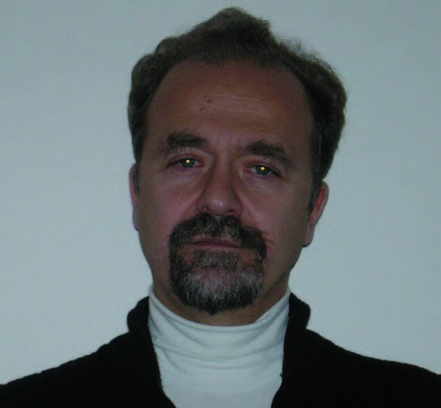
Ράλλης Τσιουλάκης,
Πρόεδρος της Περιφερειακής Ομοσπονδίας Ατόμων
Συμμετείχα στο πρόγραμμα εξειδίκευσης αιρετών στελεχών του αναπηρικού κινήματος στο σχεδιασμό πολιτικής για θέματα αναπηρίας, στο οποίο φορέας υλοποίησης ήταν η Ε.Σ.Α.μεΑ. και έλαβε χώρα στον Βόλο από 31.01.2013 έως 03.02.2013 και από 21.02.2013 έως και 24.02.2013.
Εισηγητής ήταν ο καθηγητής του Πανεπιστημίου Ιωαννίνων κ. Σπύρος Σούλης. Αντικείμενο του σεμιναρίου ήταν η εκπαίδευση στελεχών του αναπηρικού κινήματος και συμμετείχαν αιρετά στελέχη του αναπηρικού κινήματος από τη Θεσσαλία και τη Στερεά Ελλάδα.
Υπήρξε εξαιρετικά θετική η συμβολή του εν λόγω σεμιναρίου στην ενημέρωση των συμμετεχόντων σε ζητήματα που αφορούν στην εκπαίδευση των Α.μεΑ. καθώς και σε πρακτικές προάσπισης αλλά και διεκδίκησης του δικαιώματος στην εκπαίδευση των Α.μεΑ. Σε αυτό έπαιξε σημαντικό ρόλο η επιστημονική αρτιότητα αλλά και η επικοινωνιακή ικανότητα και αμεσότητα του εισηγητή.
Ιδιαίτερη εντύπωση προκάλεσε η συμμετοχή όλων των εκπαιδευομένων με την κατάθεση ερωτήσεων, αποριών και απόψεων σχετικών με την εκπαίδευση. Στα θετικά σημεία του σεμιναρίου θα πρέπει να συνυπολογιστεί η επιμόρφωση εκπαιδευομένων, καθώς και η ανάπτυξη συλλογικού πνεύματος όσον αφορά στην αντιμετώπιση κοινών προβλημάτων.
Στο πλαίσιο του σεμιναρίου ανταλλάχτηκαν απόψεις, γνώσεις και εμπειρίες μεταξύ των εκπαιδευομένων, καλές πρακτικές στην αντιμετώπιση διαφόρων ζητημάτων και το σημαντικότερον κατά την άποψή μου, δημιουργήθηκαν εκείνες οι δυναμικές πάνω στην πλατφόρμα της κοινότητας των προβλημάτων ώστε να μπορούμε να μιλάμε για τη δημιουργία έντονης συλλογικότητας ομαδικού πνεύματος.
Τέλος, άκρως θετική κρίνεται η ενημέρωση και επαφή μετεχόντων στο πλαίσιο του σεμιναρίου και με άλλες κατηγορίες αναπηρίας μέσω της προσωπικής επαφής, της ανταλλαγής εμπειριών, γεγονός που οδηγεί στην ανάπτυξη ενός ευρύτερου γνωστικού επιπέδου που ξεπερνά τα όρια του προσωπικού προβλήματος και τείνει στην δημιουργία ευρύτερης άποψης και συνείδησης για την αναπηρία.
Το σεμινάριο, και τα όσα θετικά προέκυψαν από αυτό, κρίνεται ιδιαίτερα πετυχημένο και βασικό ζητούμενο όλων των εκπαιδευομένων ήταν όχι μόνο η διενέργεια αντίστοιχων σεμιναρίων για άλλα ζητήματα που αφορούν τα άτομα με αναπηρία και τις οικογένειές τους, αλλά και η διεξαγωγή του ιδίου, σε άλλες περιοχές της χώρας προκειμένου και άλλοι συνάδελφοι να ωφεληθούν από αυτό.

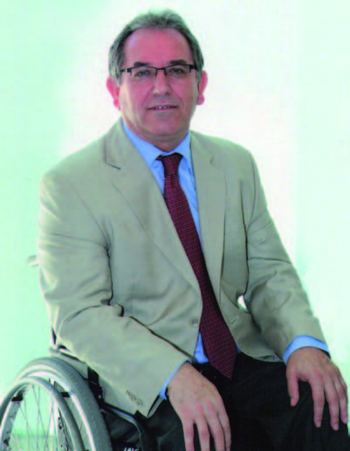
Στέφανος Πάικος,
Αντιπρόεδρος της Περιφερειακής Ομοσπονδίας Ατόμων με Αναπηρία Θεσσαλίας
Το Φεβρουάριο του 2013, έλαβε χώρα στην πόλη του Βόλου, 50ωρο σεμινάριο που διοργάνωσε η Ε.Σ.Α.μεΑ. με τίτλο «Πρόγραμμα εξειδίκευσης αιρετών στελεχών και εργαζομένων του αναπηρικού κινήματος στο σχεδιασμό πολιτικής για θέματα αναπηρίας».
Τούτο έδωσε τη δυνατότητα στους συμμετέχοντες εκπαιδευομένους να συνυπάρξουν και να γνωριστούν με άτομα διαφορετικών κατηγοριών αναπηρίας, να ανταλλάξουν ιδέες και να γνωρίσουν καλύτερα και σε βάθος τα επί μέρους προβλήματα που αντιμετωπίζει κάθε κατηγορία αναπηρίας.
Μέσω της εξαιρετικής εισήγησης του καθηγητή του Πανεπιστημίου Ιωαννίνων κ. Σπύρου Σούλη, μάθαμε περισσότερες λεπτομέρειες ως προς τον τρόπο διοίκησης ενός σωματείου και τον τρόπο διεκδίκησης των δικαιωμάτων μας και της προώθησης διαφόρων αιτημάτων. Γνωρίσαμε καλύτερα τον σημαντικό ρόλο που παίζει η εκπαίδευση, βάσει της οποίας αίρονται όλα τα εμπόδια που καθιστούν ένα άτομο ανάπηρο. Διδαχτήκαμε τον τρόπο προσέγγισης των Μ.Μ.Ε. για την προβολή των διαφόρων θεμάτων που αφορούν στην αναπηρία καθώς και τον δημοσιογραφικό οδηγό για άτομα με αναπηρία.
Τέλος, και το πιο σημαντικό κατά τη γνώμη μου, το σεμινάριο αυτό εμπέδωσε σε όλους τους εκπαιδευομένους τη δυναμική της συνεργασίας μεταξύ των σωματείων για την προβολή και διεκδίκηση των διαφόρων αιτημάτων που αφορούν τα άτομα με αναπηρία και τις οικογένειές τους και ως εκ τούτου παρόμοιο σεμινάριο θα πρέπει να πραγματοποιηθεί σε κάθε γωνιά της χώρας ώστε να επιμορφωθούν όσο το δυνατόν περισσότερα στελέχη του αναπηρικού κινήματος.

Το παρόν συγχρηματοδοτήθηκε από την Ευρωπαϊκή Ένωση (Ευρωπαϊκό Κοινωνικό Ταμείο) και εθνικούς πόρους στο πλαίσιο της πράξης «ΠΡΟΓΡΑΜΜΑΤΑ ΔΙΑ ΒΙΟΥ ΕΚΠΑΙΔΕΥΣΗΣ ΓΙΑ ΤΗΝ ΑΝΑΠΗΡΙΑ – Α.Π. 7, Α.Π.8, Α.Π.9» του Επιχειρησιακού Προγράμματος «Εκπαίδευση και Διά Βίου Μάθηση».

